Реализация плана мероприятий Антикоррупционной стратегии РК на 2015 – 2025 г.г и противодействию теневой экономике КГУ «ОШ №10»
№/п | мероприятия | информация
1 | Рассмотрение вопроса борьбы с коррупцией на коллегиях, совещаниях управления образования | 16.09 2020 года проведено совещание при директоре по ознакомлению с правовыми актами антикоррупционного стандарта и с Кодексом чести. Приказом директора назначен уполномоченный по этике и противодействию коррупции зам. директора по ВР Кириченко Л.В
2 | Реализация Программы формирования антикоррупционной культуры в школьной среде в контексте духовно-нравственного и гражданско-патриотического воспитания | Воспитательная работа в школе проводится по комплексному плану на основе «Концепции воспитания в системе непрерывного образования Республики Казахстан». Составлен план по формированию антикоррупционной культуры в школе , а также план школьного клуба «Адал Ұрпақ». Все мероприятия ведутся по плану. Запланировано 17 мероприятий, проведено 10
3 | Организация детских театральных постановок, направленных на формирование антикоррупционной культуры | Членами клуба «Адал Ұрпақ» будет показана для учащихся театральная постановка «Твори добро»
4 | Проведение среди учащихся конкурса на лучшие рисунки, инсталляции и другие работы, отражающие принципы честности, справедливости, добросовестности и неподкупности | Учащиеся школы – участники Уроков добропорядочности, которые проводились в течение 1 полугодия. Проведен конкурс рисунков «Мы за мир без коррупции!» (1-6 кл.), конкурс плакатов «Вместе против коррупции» (7-9 кл).Конкурс эссе «Мое слово против коррупции» ( 10, 11 кл.).  Кол-во участников - 25
5 | Размещать на интернет-ресурсах организации образования информацию согласно Закона Республики Казахстан «О доступе к информации» с созданием обязательного раздела «противодействия коррупции» | Информации о деятельности школы размещаются на сайте школы, соцсетях, согласно Закона Республики Казахстан «О доступе к информации».
6 | Обеспечить на официальном сайте и на стенде объявлении полный список сотрудников организации образования | На стенде объявлений в школе размещен список сотрудников, а также на сайте школы в разделе «Коллектив»  https://balkhash.goo.kz/content/view/14/2849
7 | Персонально выдавать работникам организации образования расшифровки о начислении заработной платы (квитанции) | Ежемесячно выдаются квитанции об начислении заработной платы
8 | Создание специальной вкладки «Попечительский Совет» на всех официальных интернет-ресурсах организации образования, с систематическим размещением на них информации о деятельности Попечительского Совета, описание проводимых мероприятий, информация для родителей и детей, представление отчета о всех спонсорских и благотворительных помощи | В школе создан Попечительский совет в составе 9 человек. Информация о деятельности ПС размещается на сайте школы.
9 | Встречи с родительской общественностью | Во втором полугодии будет проведено родительское собрание « Защита законных интересов  несовершеннолетних от угроз,  связанных с коррупцией» - март
10 | Обновление информационных стендов, почтового ящика для писем и обращений физических лиц. | 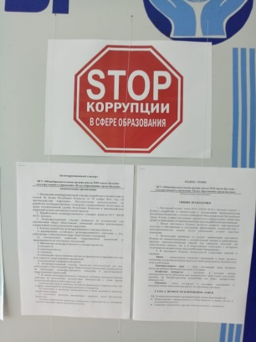 рубрика на стенде «Школьная планета»
11 | Повысить прозрачность проведения процедур государственных закупок | Все государственные закупки освещаются на сайте школы.8.10 2020 г. проведен Час семьи. Одним из вопросов был отчет директора по бюджету «Открытый бюджет школы». Проведено заседание ПС от 23.12.2020г , на котором с отчетом об использовании финансовых средств бюджета школы на 2019-2020 г выступила директор школы.  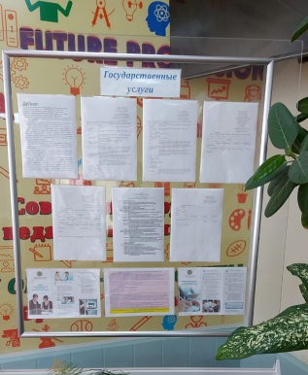
12 | Проведение анкетирования среди родителей на предмет сбора с них денежных средств на различные расходы администрацией школы | Проведено анкетирование среди родителей в онлайн формате, приняло участие 62 чел. Родители указали, что знают школьный телефон «Доверия», что нет сборов денег на взносы, мероприятия, платные услуги.
13 | Организация мероприятий, приуроченных к Международному дню борьбы с коррупцией | Единый классный час, приуроченный к Международному дню борьбы с коррупцией – 9 декабря:  - «Есть такая профессия – защищать закон и порядок »  - «Выгодный друг»  - «Подарки и другие способы благодарности»,  - «Я – гражданин»
14 | Размещение в зданиях и помещениях, занимаемых государственными органами, мини-плакатов социальной рекламы, направленных на профилактику коррупционных проявлений со стороны граждан и предупреждение коррупционного поведения государственных служащих | 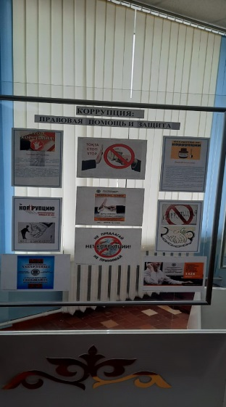  В фойе школы оформлен постоянно действующий стенд «Коррупция: правовая помощь и защита»
15 | Проведение анализа жалоб, поступивших в школу на несвоевременное и некачественное оказание государственных услуг | Жалоб со стороны родителей на несвоевременное и некачественное оказание государственных услуг не было.
16 | Проведение внутреннего контроля по оказанию государственных услуг | Постоянно ведется контроль за оказанием государственных услуг по обращению граждан, по приему детей в школу, по оказанию бесплатного питания и т.д.

Директор ____________Укпешова С.Г.

